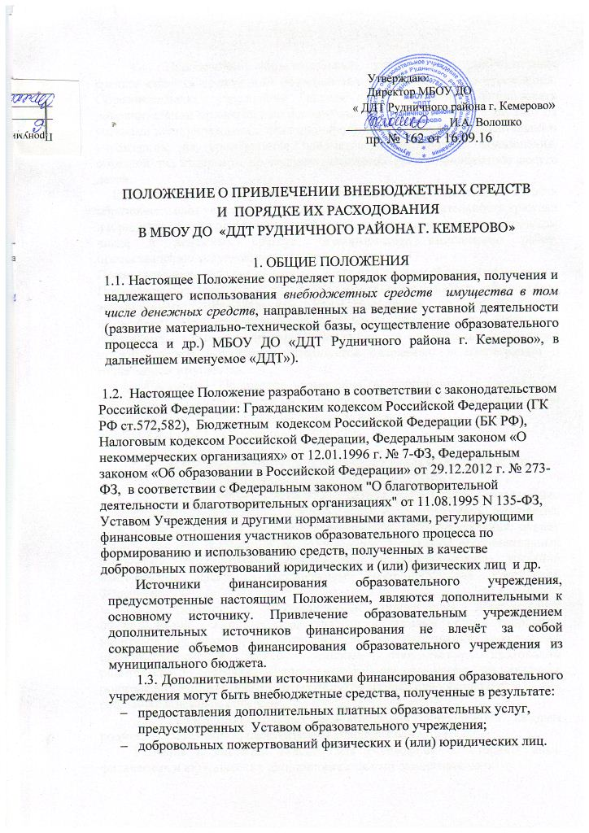

1.4. Привлечение образовательным учреждением внебюджетных средств является правом, а не обязанностью образовательного учреждения. Образовательное учреждение вправе самостоятельно использовать дополнительные привлечённые финансовые средства (ст.161, п.6 БК РФ) на уставные цели учреждения: функционирование и развитие образовательного учреждения, на приобретение предметов хозяйственного пользования, обустройства интерьера, проведение ремонтных работ, организацию досуга детей.
1.5. Основным принципом привлечения внебюджетных средств образовательным учреждением является добровольная деятельность граждан и юридических лиц по бескорыстной передаче учреждению имущества, в том числе и денежных средств, бескорыстному выполнению работ, предоставлению услуг, оказанию иной поддержки.
Пожертвованием признается дарение вещи или права в общеполезных целях. Пожертвование имущества юридическому лицу может быть обусловлено жертвователем использованием этого имущества по определенному назначению. При отсутствии такого условия пожертвование имущества гражданину считается обычным дарением, а в остальных случаях пожертвованное имущество используется одаряемым в соответствии с назначением имущества.
1.6. Настоящее Положение, изменения и дополнения к настоящему Положению согласовываются на заседании Совета учреждения и вводятся в действие с момента утверждения приказом директора.
1.7. Срок действия Положения не ограничен.

2. УСЛОВИЯ ПРИВЛЕЧЕНИЯ ВНЕБЮДЖЕТНЫХ СРЕДСТВ

2.1. Привлечение внебюджетных средств может иметь своей целью приобретение необходимого образовательному учреждению имущества, укрепление и развитие материально-технической базы учреждения, охрану жизни, здоровья и обеспечение безопасности участников образовательных отношений, либо решение иных задач, не противоречащих уставной деятельности ДДТ и действующему законодательству Российской Федерации.

2.2. Решение о необходимости привлечения добровольных пожертвований законные представители принимают общим собранием родителей (законных представителей) детского объединения с указанием цели их привлечения. Данное решение оформляется протоколом родительского собрания. Данная информация доводится до сведения родителей (законных представителей) путем их оповещения на родительских собраниях или иным способом.

2.3. Размер добровольных пожертвований определяется каждым родителем (законным представителем) учащихся самостоятельно.

Решение о внесении взносов для учреждения со стороны иных физических и юридических лиц принимается ими самостоятельно.

2.4. Денежные средства родителей (законных представителей) учащихся, юридических и физических лиц вносятся на расчетный счёт учреждения. Реквизиты для внесения денежных средств размещены на официальном сайте учреждения.

2.5. В течение 10 календарных дней со дня перечисления денежных средств на расчетный счет учреждения, благотворитель вправе обратиться в учреждение с обращением, в котором указывает назначение перечисленных им денежных средств.

2.6. В случае поступления денежных средств на благотворительные цели на расчетный счет образовательного учреждения и отсутствия в течение 10 календарных дней с момента поступления денежных средств обращения со стороны благотворителя, целевое назначение поступивших денежных средств определяется Советом образовательного учреждения, с учетом предложений, высказанных руководителем образовательного учреждения. Указанные средства ставятся на баланс учреждения, направляются исключительно на нужды учреждения.

2.7 Имущество, переданное образовательному учреждению безвозмездно, оформляется на основании договора дарения или пожертвования и ставится на баланс образовательного учреждения в соответствии с действующим законодательством.
2.8. По договору дарения одна сторона (даритель) безвозмездно передает или обязуется передать другой стороне (одаряемому) вещь в собственность либо имущественное право (требование) к себе или к третьему лицу либо освобождает или обязуется освободить ее от имущественной обязанности перед собой или перед третьим лицом.
2.9. Если имущество передается по договору пожертвования, то оно используется по определенному назначению, указанному в договоре.

2.10. Распоряжение пожертвованным имуществом осуществляет руководитель образовательного учреждения в соответствии с целями пожертвования на уставные цели.

3. ПОРЯДОК РАСХОДОВАНИЯ ВНЕБЮДЖЕТНЫХ СРЕДСТВ

3.1. Внебюджетные средства (денежные средства, материальные ценности) расходуются на уставные цели.

3.2. Если цели пожертвований не обозначены, то образовательное учреждение вправе направлять на улучшение имущественной обеспеченности уставной деятельности учреждения.

3.3. Внебюджетные средства могут расходоваться на следующие уставные цели:

1) приобретение:

− учебно-методических пособий; периодической печати; канцелярских и хозяйственных принадлежностей; инструментов и оборудования; мебели и мягкого инвентаря; оборудования и инвентаря для осуществления текущего ремонта здания, помещений, кабинетов; приобретение ткани, фурнитуры; приобретение и изготовление реквизитов; на содержание и обслуживание множительной и копировальной техники; на обустройство интерьеров, эстетического оформления ДДТ; на благоустройство территории учреждения; пошив сценических костюмов; на услуги по содержанию имущества; на обеспечение питьевого режима учащихся; на обеспечение ГСМ; на организацию и проведение мероприятий, связанных с образовательной деятельностью, реализацию инновационных программ; на мероприятия по охране жизни и здоровья педагогического и ученического коллектива учреждения.
3.4. Расходы осуществляются в соответствии со сметой доходов и расходов, учитываются на лицевых счетах по учету внебюджетных средств.
3.5. Смета доходов и расходов по внебюджетным средствам — это документ, определяющий объемы поступлений внебюджетных средств с указанием источников получения и направлений использования этих средств.
3.6. Учет расходов на лицевых счетах по учету внебюджетных средств осуществляется муниципальным учреждением «Централизованная бухгалтерия по Кировскому и Рудничному районов г. Кемерово» нарастающим итогом с начала финансового года в разрезе кодов бюджетной классификации Российской Федерации.
3.7. Расчетно-платежные документы на осуществление кассового расхода принимаются от учреждения в пределах остатка средств по соответствующему источнику доходов, отраженного на его лицевом счете по учету внебюджетных средств, и при соответствии указанных в них кодах бюджетной классификации расходов Российской Федерации смете доходов и расходов по внебюджетным средствам.
3.8. Остаток внебюджетных средств на начало финансового года подлежит учету в текущем финансовом году на лицевых счетах по учету внебюджетных средств, как вступительный остаток на 1 января текущего финансового года.
3.9. Денежные средства, полученные от благотворителей, расходуются в соответствии с обозначенной целью. Если цель не обозначена, полученные денежные средства поступают на счет учреждения и расходуются в соответствии с п.3.3. настоящего Положения.

4. ОБЯЗАННОСТИ РУКОВОДИТЕЛЯ ОБРАЗОВАТЕЛЬНОГО УЧРЕЖДЕНИЯ ПРИ ПОЛУЧЕНИИ ВНЕБЮДЖЕТНЫХ СРЕДСТВ ОТ ФИЗИЧЕСКИХ И ЮРИДИЧЕСКИХ ЛИЦ

4.1. Руководитель образовательного учреждения обязан:

- осуществлять контроль за недопущением неправомерных действий со стороны администрации и работников учреждения;

- осуществлять контроль за соблюдением требований законодательства при привлечении внебюджетных средств от благотворителей;

- осуществлять контроль за организацией заместителем директора по АХР приём имущества по договору пожертвования, заключенному в установленном порядке, в котором должны быть отражены: конкретная цель использования, сумма взноса, реквизиты благотворителя (жертвователя), дата внесения средств, обособленный учёт этих средств, наименование имущества;

- осуществлять контроль за организацией заместителем директора по АХР приём имущества по договору дарения, заключенному в установленном порядке, в котором должны быть отражены: сумма взноса, реквизиты благотворителя (жертвователя), дата внесения средств, обособленный учёт этих средств, наименование имущества;

- обеспечить поступление денежных средств благотворителей (жертвователей) для учреждения на расчетный счёт учреждения, открытый в органах казначейства;
- оформить постановку на отдельный баланс имущества, полученного от благотворителей (жертвователей) и (или) приобретенного за счёт внесённых ими средств;
- предоставлять ежегодный отчёт о привлечении и расходовании дополнительных финансовых средств, полученных от внебюджетных источников в образовательном учреждении.
- по запросу благотворителя предоставить полную информацию о расходовании и возможность осуществления контроля за процессом расходования внесенных им денежных средств, использования имущества, представленного благотворителем;

- обязан отчитываться перед учредителем и родителями (законными представителями) о поступлении, бухгалтерском учёте и расходовании средств, полученных от внебюджетных источников, не реже одного раза в год.

4.2. Руководителю образовательного учреждения, администрации и сотрудникам запрещено:

- требовать от благотворителя представления квитанции или иного документа, свидетельствующего о зачислении денежных средств на расчетный счет учреждения;

- принимать от благотворителей наличные денежные средства;

- ограничивать благотворителя в свободе выбора цели благотворительной деятельности;

- вовлекать детей в финансовые отношения между их родителями (законными представителями) и учреждением;

- запрещается осуществлять незаконный сбор наличных денежных средств родителей (законных представителей) учащихся (вступительный взнос при приеме ребенка в учреждение, принудительный сбор денег на ремонт и т.п.).

4.3. Использование (расходование) имущества, полученного в качестве пожертвований, должно быть подтверждено документами, предусмотренными требованиями Инструкции по бюджетному учёту.

5. ЗАКЛЮЧИТЕЛЬНЫЕ ПОЛОЖЕНИЯ
5.1. Учреждение обязано на заседании Совета ДДТ не реже одного раза в год отчитываться перед жертвователями, в том числе законными представителями, о направлениях использования и израсходованных суммах внебюджетных средств.
5.2 Отчет по привлеченным внебюджетным средствам должен содержать достоверную и полную информацию в доступной и наглядной форме. Для ознакомления с отчетом он может быть размещен на информационных стендах и официальном сайте учреждения.
5.3. Запрещается работникам МБОУ ДО «ДДТ Рудничного района г. Кемерово» в круг должностных обязанностей которых не входит работа с финансовыми средствами, заниматься сбором пожертвований любой формы.

5.4. К случаям, не урегулированным настоящим разделам Положения, применяются нормы Гражданского кодекса Российской Федерации.

Положение принято на Совете МБОУ ДО «ДДТ Рудничного района г. Кемерово» протокол № 1 от 12.09.2016

